«Снегирь из пластилина на рябине»

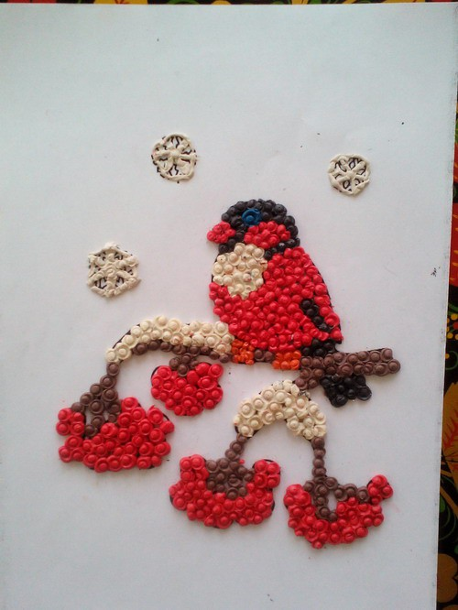

Берем подходящую заготовку.
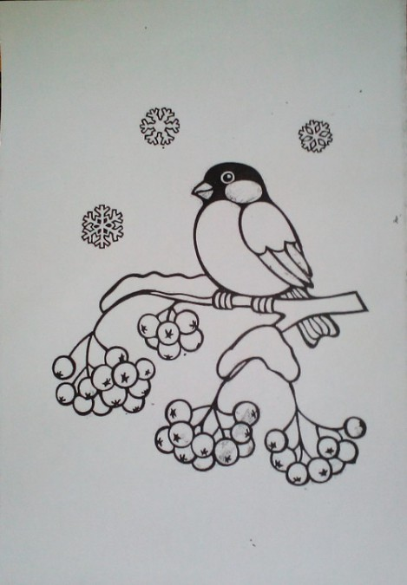

Для работы нам понадобится пластилин четырех цветов: красный, белый, черный и коричневый.

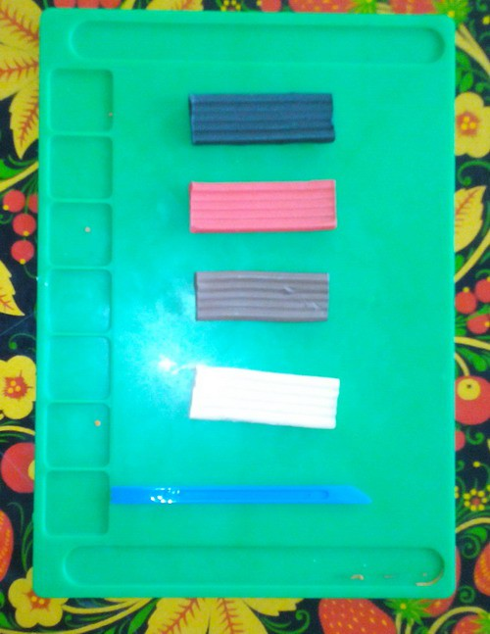

Берем сначала красный пластилин и делаем из него небольшие шарики.

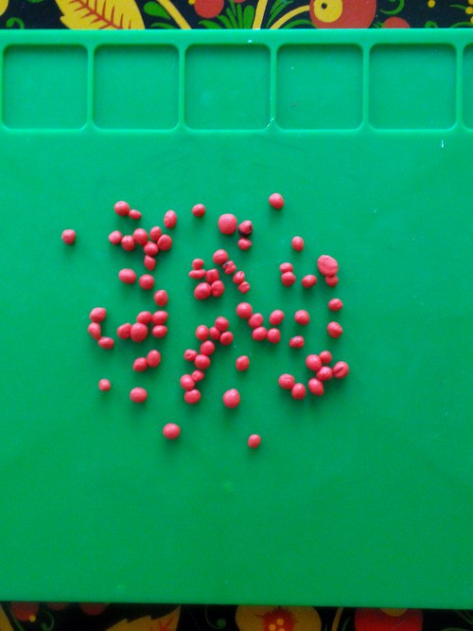

Затем белый пластилин и делаем из него такие же шарики.

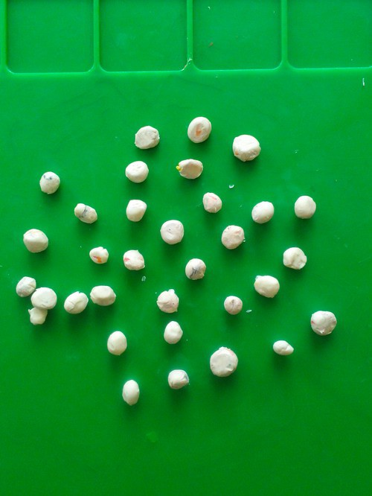

С черным и коричневым пластилином проделывает те же операции.

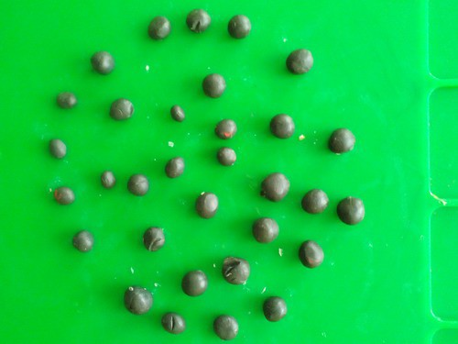

Сперва выкладываем снег на веточках из белого пластилина.

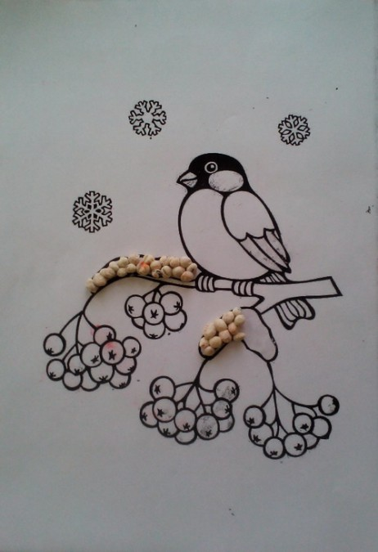

Затем выкладываем грудку из белого пластилина, а головку, перо и хвост из черного.

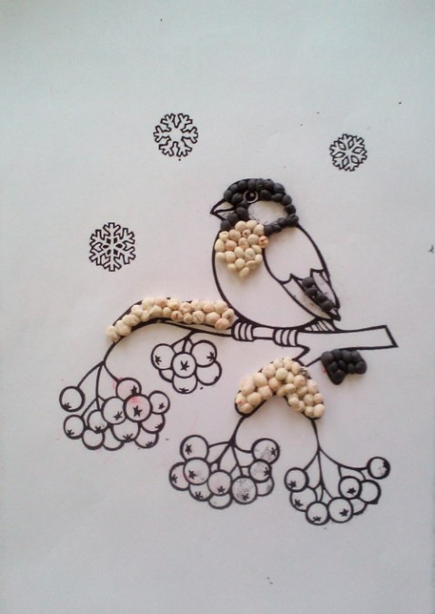

Далее, берем красный пластилин и выкладываем из него животик.

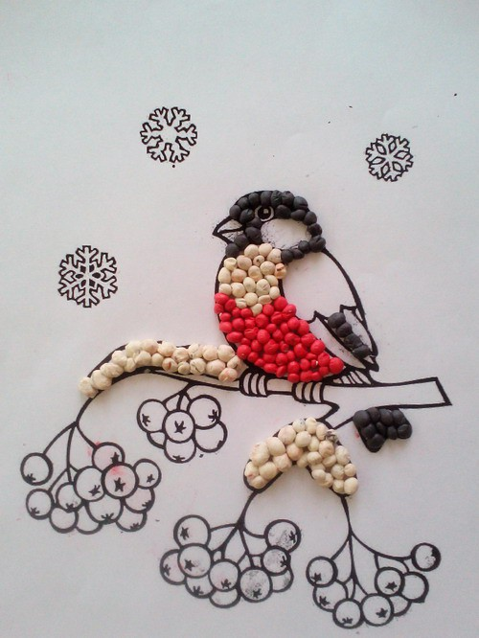

Также из красного пластилина выкладываем щечку и носик.

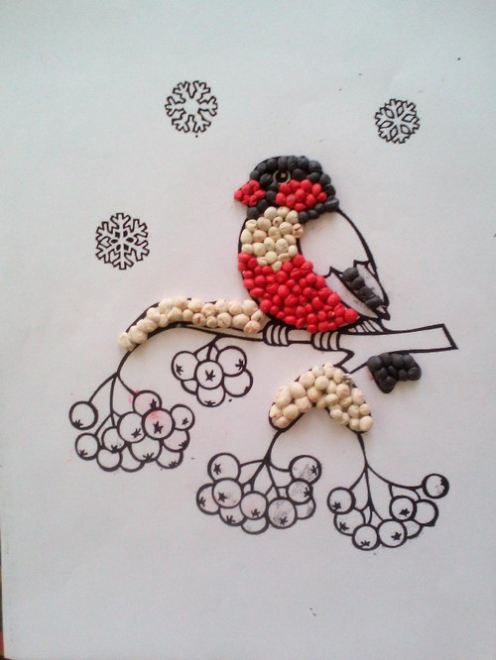

Далее выкладываем крыло из красного пластилина.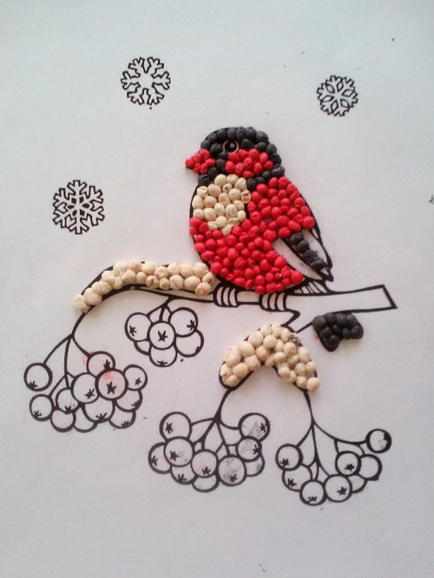 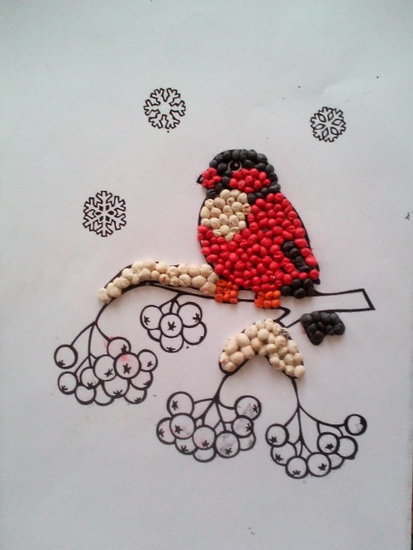

Затем из коричневого пластилина выкладываем веточку.

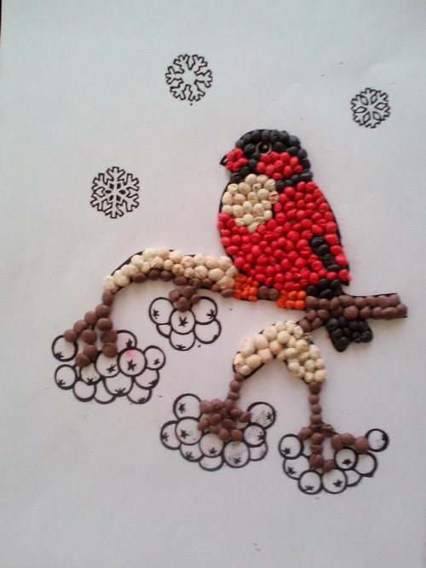

Берем красные шарики и полностью заполняем ягоды рябины.

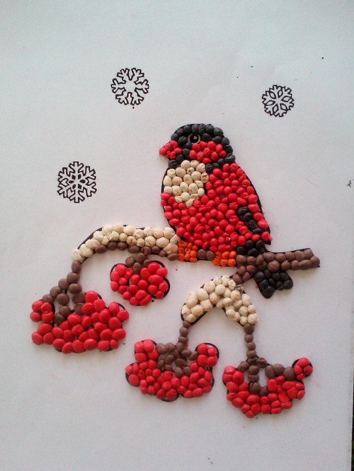

Затем из синего пластилина делаем глазик снегирю.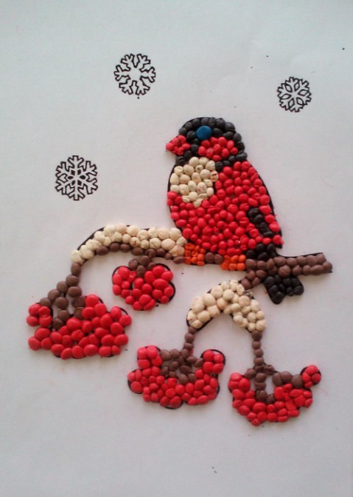 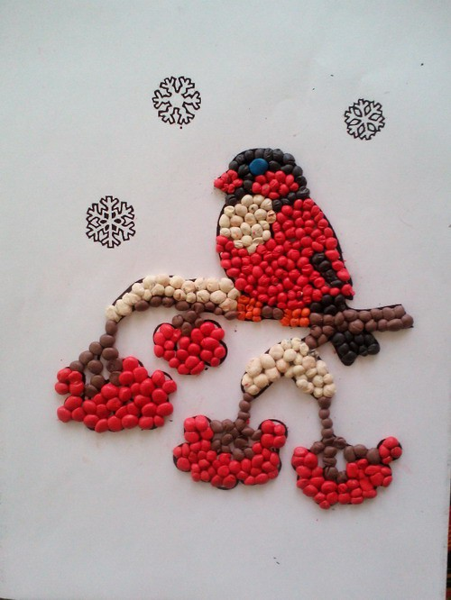

Берем белый пластилин и делаем из него тоненькие веточки и выкладываем по контуру снежинок.

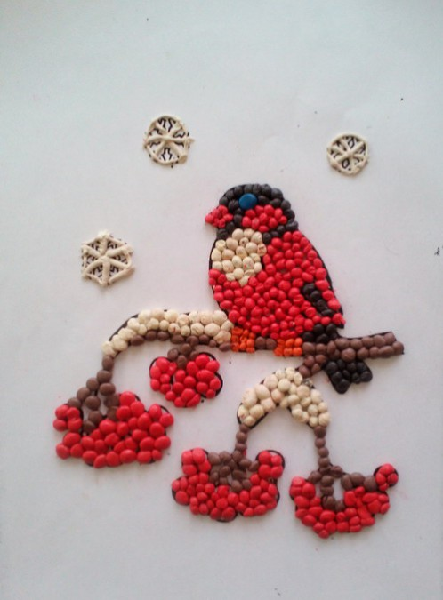

Берем простую шариковую ручку и.
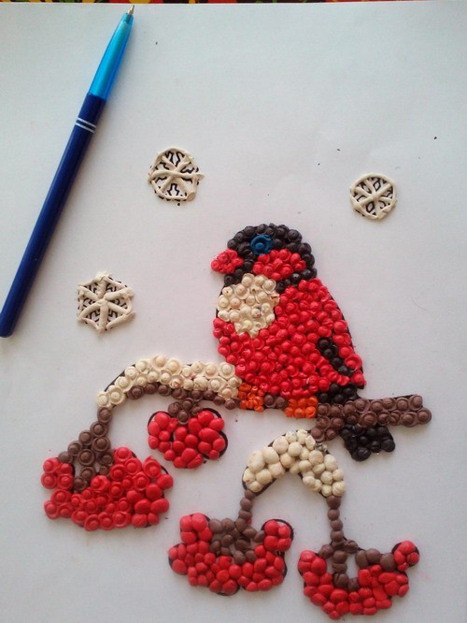

Обратной стороной шариковой ручки придавливаем все шарики.
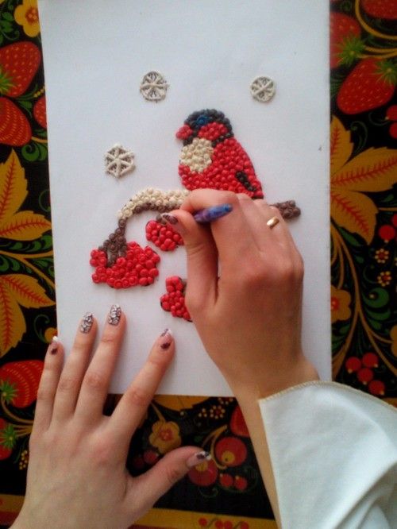
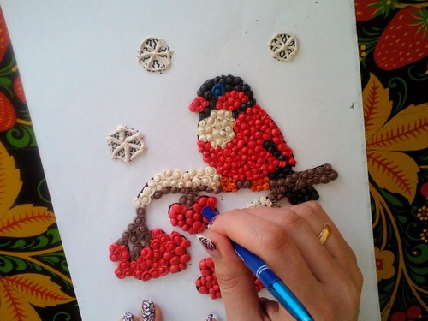
Вот такой замечательный «Снегирь на рябине» у нас получился.

Исполнитель: Кузнецова Ирина Михайловна.
Воспитатель МБДОУ Петрушинский детский сад «Золотая рыбка».

